Муниципальное бюджетное общеобразовательное учреждение «Средняя школа № 1 им. Ю.А. Гагарина»

Формирование функциональной грамотности на уроках английского языка

учителя английского языка

Лукашовой Татьяны Алексеевны

г. Гагарин

В наше время изучение иностранных языков является важным аспектом жизни современного человека. Иностранный язык дает нам возможность знакомства с культурой и традициями других стран, способствует  
развитию мышления, воображения и памяти. Владение иностранным языком в наши дни – одно из условий профессиональной компетенции.  
Мы знаем, что основной целью обучения иностранному языку является формирование навыков свободного общения и практического применения знаний, поэтому можно смело утверждать, что на уроках английского  
языка учитель работает по всем направлениям формирования функциональной грамотности. Функциональная грамотность – одно из центральных понятий в образовательном процессе на сегодняшний  
день.

**Функциональная грамотность** – способность использовать знания, умения, способы в действии при решении широкого круга задач обнаруживает себя за пределами учебных ситуаций, в задачах, не похожих на те, где эти знания, умения, способы приобретались.

Понятие введено в 1957г. ЮНЕСКО

Функционально грамотная личность – способна использовать все приобретаемые знания, умения и навыки для решения максимально широкого диапазона жизненных задач в различных сферах человеческой деятельности, общения и социальных отношений. Достичь функциональной грамотности в процессе обучения можно различными способами. Однако  
одной из главных составляющих преподавания иностранного языка является заинтересованность обучающихся. Выделяют следующие направления формирования функциональной грамотности:

· читательская грамотность  
· математическая грамотность;

· естественнонаучная грамотность;  
· финансовая грамотность;  
· глобальные компетенции;  
· креативное мышление;  
· Читательская грамотность - способность человека понимать и использовать письменные тексты, размышлять о них и заниматься чтением для того, чтобы достигать своих целей, расширять свои знания и возможности и участвовать в социальной жизни.

К отличительным особенностям текстов на формирование функционального чтения относятся:

большой объем неадаптированного текста;

информация представленная в виде рисунков, схем, диаграмм,… интегрированные задания;

так называемые «несплошные тексты» - театральные билеты, афиши, проездные документы и т.д.

Математическая грамотность - это способность человека мыслить математически, формулировать и применять математические знания для решения задач в разнообразных практических ситуациях.

Естественнонаучная грамотность - подразумевает способность ребенка занять компетентную общественную позицию по вопросам, связанным с естественными науками, интерес к естественно-научным фактам и идеям.

При формировании естественнонаучной грамотности  
следует рассмотреть три уровня ситуации:  
- Личностная (связанная с самим учащимся, его семьей, друзьями)  
- Местная/национальная (связанная с проблемами данной местности или страны).  
- Глобальная (когда рассматриваются явления, происходящие в различных уголках мира).  
Можно выделить следующие тематические области, в контексте которых реализуется естественнонаучная грамотность:  
- здоровье;  
- природные ресурсы;  
- окружающая среда;  
- опасности и риски;  
- связь науки и технологий.

В фокусе внимания Финансовой грамотности определяются модели поведения личности в сфере финансов

* покупка товаров и услуг
* управление семейным бюджетом
* планирование финансовых дел и др.

Глобальная компетентность— это многогранная цель обучения. Глобально компетентная личность способна изучать местные, глобальные проблемы и вопросы межкультурного взаимодействия, понимать и оценивать различные точки зрения и мировоззрения, успешно и уважительно взаимодействовать с другими

Креативное мышление – способность продуктивно участвовать в процессе выработки, оценки и совершенствованииидей, направленных на получение инновационных(новых, новаторских, оригинальных, нестандартных, непривычных) и эффективных (действенных, результативных, экономичных, оптимальных) решений, и нового знания, эффектного(впечатляющего, вдохновляющего, необыкновенного, удивительного и т.п.) выражения, воображения.

Привычка размышлять и мыслить креативно ― важнейший источник развития личности учащегося. Способность к креативному мышлению базируется на знаниях и опыте и может быть предметом целенаправленного формирования. Важно предлагать задания, которые могут постепенно стимулировать привычку креативно мыслить и отзываться на проблемы. Самый большой спектр возможностей для развития творческого потенциала учащихся - создание  
презентации, доклады, постеры, альбомы, коллажи.

Приведу примеры из опыта работы над формированием функциональной грамотности у детей на примере УМК «Форвард».

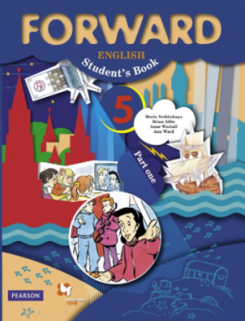



**Формирование читательской грамотности**.

В данных упражнениях подразумевается работа со смешанным текстом «Приключения Тома Сойера». Детям необходимо прочесть его и получить запрашиваемую информацию. Так, в упр. 17 на основе суждения можно сделать выводы и дать правильный ответ. В упр. 18 выстраивается логическая цепочка при выборе правильного ответа из предложенных. («Форвард» 5 класс Часть 2, стр. 10 упр. 17, стр. 11 упр. 18)

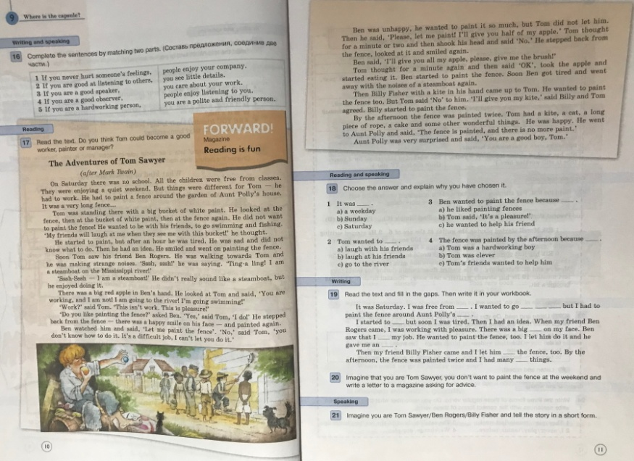

**Формирование Математической грамотности.**

На картинках изображены предметы с указанием их веса в граммах и килограммах. Дети используют математические суждения и путём сложения определяют общий вес необходимых для поездки на Северный полюс и на Чёрное море предметов. («Форвард» 5 класс Часть 1, стр. 81, упр. 6)

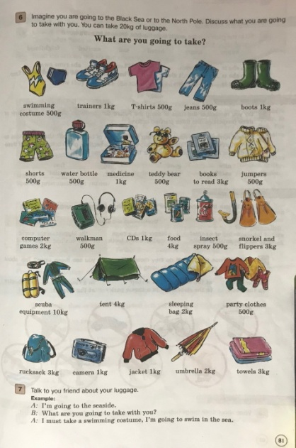

**Формирование Естественнонаучной грамотности.**

Используя словарные слова, географическую карту мира, дети применяют знания, полученные на уроках окружающего мира, географии, биологии. Путём рассуждения делаются выводы о том, какие природные ресурсы добываются под землёй, под водой, что растёт на деревьях, что производят насекомые. («Форвард» 5 класс Часть 1, стр. 40, упр. 16,17. Стр. 41, упр.18,19,20)

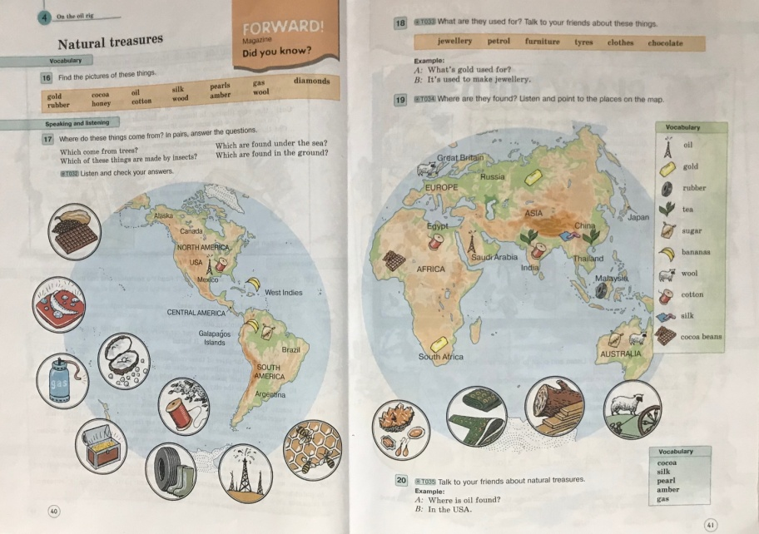

**Формирование Финансовой грамотности.**

Работая с картинками банкнот, легко определяется их ценность, так как в задании ещё есть предложенные варианты для ответов. Дети знакомятся с английскими купюрами, сравнивают их с российскими. Далее, полученные знания применяются в ролевых играх «Покупки». («Форвард» 6 класс Часть 2, стр. 33, упр. 5,6).

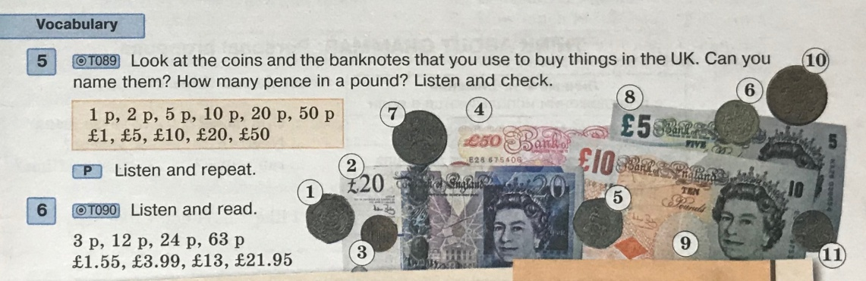

**Формирование Креативного мышления.**

Дети обрабатывают полученную информацию. На основе предложенного текста составляют описание своего населённого пункта, подбирая дополнительный материал, который касается только своего места проживания. («Форвард» 6 класс Часть 2, стр.41, упр.32)

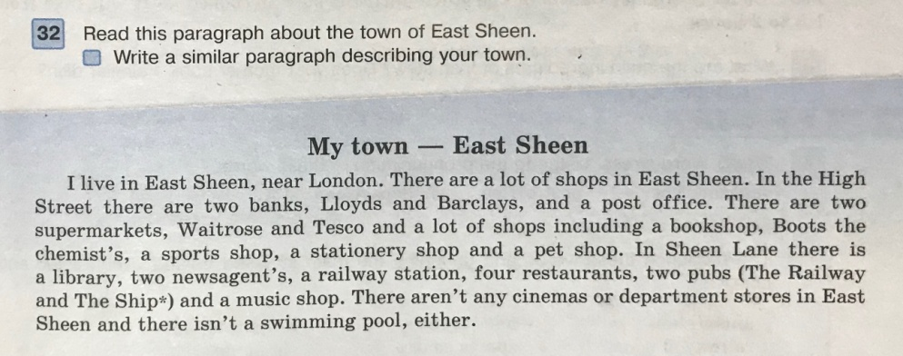

**Формирование Глобальных компетенций.**

Дети знакомятся с информацией о роли музыки в жизни людей. Знакомятся с точкой зрения девочки и высказывают свои мысли о роли музыки в жизни подростка. («Форвард» 6 класс Часть 2, стр.75, упр. 8)

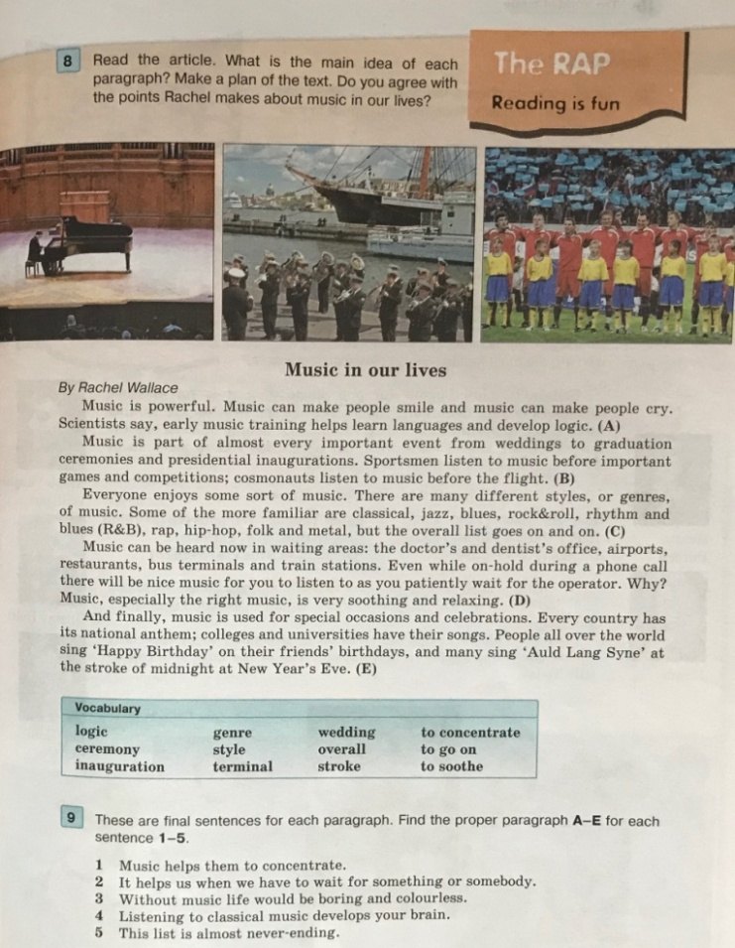

Делая вывод, можно сказать, что функциональная грамотность ученика – это цель и результат образования. Применяя задания на формирование функциональной грамотности, учитель способствует повышению мотивации учащихся, расширяет их кругозор, развивает творческие способности, помогает осознать ценности современного мира. Формирование функциональной грамотности – обязательное условие работы учителя. Работа должна быть хорошо продумана, тщательно спланирована,  
проводиться системно, а не «по запросу», должна быть возможность оценивания результатов во времени. В итоге, ребёнок должен обладать: готовностью успешно взаимодействовать с изменяющимся окружающим миром, возможностью решать различные (в том числе нестандартные)  
учебные и жизненные задачи, способностью строить социальные отношения, совокупностью рефлексивных умений, обеспечивающих оценку своей грамотности, стремлением к дальнейшему образованию.